業者向け 工事提出状況の閲覧ガイド
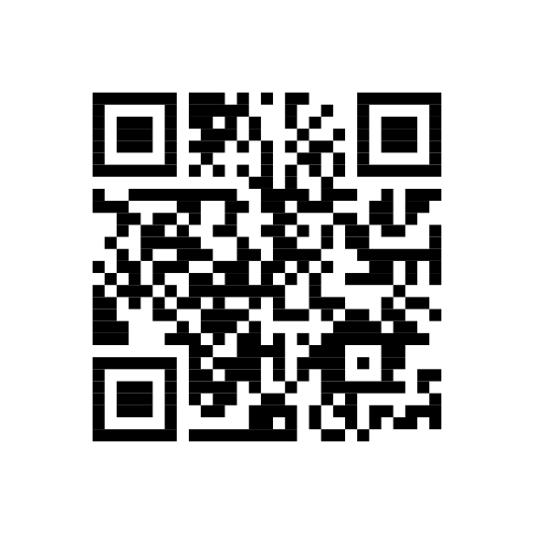
https://omuta-construction-app.pages.dev/
2026年11月5日版／本人用アカウントと、担当工事への閲覧許可が必要です。
閲覧URL：https://omuta-construction-app.pages.dev/
QRコードはこのURLだけを含みます。QRを読み取っただけで工事情報が公開されるものではありません。

目次
1. 最初のログイン
2. 提出状況を見る
3. この画面で扱える範囲
4. 取り扱いと利用終了
5. 管理者が行う配布前の確認

1. 最初のログイン
スマートフォン・iPad・PCのカメラやQR読取機能で入口を開きます。端末や職場のネットワークで利用を制限される場合は、所属先の担当者へ確認してください。
管理者から別途案内された本人用メールアドレス・パスワードでログインします。管理者用アカウントを借りて使用しません。
共有されている工事がないと表示されたら、管理者に担当工事の閲覧許可を依頼してください。ログインしただけでは全工事は見えません。

2. 提出状況を見る
「確認する工事」で担当工事を選びます。月次書類は「表示条件」で対象月も確認してください。
「最新の状態に更新」を押し、画面の確認時刻と「共有データの更新」の日時を確認します。管理者の端末内にしか保存されていない変更はまだ表示されません。
「未提出」「差戻し」「未確認」「要再確認」「確認済み」などのボタンで絞り込みできます。提出日・確認日・期限・備考を確認してください。
未提出は書類の未受領、確認済みは管理者が記録した内容確認状態です。施工や法的承認・検査合格を自動判定した表示ではありません。
不明点は書類番号・工事名・表示内容を添えて担当者に確認してください。画面で状態を変更することはできません。

3. この画面で扱える範囲
閲覧できるのは許可された工事の提出書類名・対象区分・状態・期限・提出日・確認日・備考です。許可した工事の提出書類一覧全体が対象となります。
積算・単価・管理者の非公開資料庫は閲覧できません。
工事データの編集、共有権限の変更、添付ファイルの表示・アップロード、アプリからの直接提出やメッセージ送信は現在の閲覧機能には含まれません。
書類ファイルは、発注者・管理者と取り決めた提出方法で送付してください。送付しただけでアプリが自動的に提出済みになるわけではありません。
利用には通信が必要です。オフラインの古い表示を最新の確認結果として扱いません。

4. 取り扱いと利用終了
パスワード・再設定リンクを他人やチャットへ送らないでください。PDF出力やスクリーンショットも工事情報を含むため、所属先のルールで扱ってください。
使い終わったら「ログアウト」を押します。共用端末ではタブを閉じ、保存済みパスワードの扱いも確認してください。
工事終了・担当変更の際は管理者へ連絡し、閲覧許可を解除してもらいます。端末へ保存済みのPDF等は遠隔消去されないため、組織の保存・廃棄手順に従ってください。

5. 管理者が行う配布前の確認
業者ごとに本人用Supabase Authアカウントを作り、shared_accountsの権限はviewerとします。管理者・editorの認証情報を配布しません。
iPadの編集アプリで対象工事を選択し「端末間共有」→共有相手の設定→登録済み業者メール→「提出状況の閲覧のみ」→「共有相手を追加・変更」を実行します。
資料庫の提案許可とは別の設定です。
共有先への保存完了と、業者本人の閲覧専用アカウントで担当工事だけ表示されることを確認します。別の工事・工事全体データ・積算へのアクセスが許可されていないことも確認します。
提出書類の備考は業者に表示されます。内部だけのメモや他社向けの情報が含まれないか、配布前に点検してください。現在は書類単位の業者権限・内部備考分離はありません。
閲覧サイトの配信先dist/shared/viewerは管理者の設定画面で確認済みです。
2026年11月5日の提供PDFで実工事の閲覧表示を確認しましたが、実際の業者本人・別ネットワークでの接続と権限は利用開始前に別途確認します。
業者への招待メールは共有設定だけでは自動送信されません。アカウント案内は所属先で承認された方法で別途行ってください。

